Segundo Friedman et al. (2021), quando um laser não ablativo é utilizado, o mesmo é direcionado à água, atuando como um cromóforo. Isso implica que as moléculas de água na pele captam a luz emitida pelo laser, gerando um efeito fototérmico, o que forma áreas específicas de coagulação em formato cônico atingindo a epiderme e derme superior, preservando o estrato córneo (Friedman et al., 2021). A preservação do estrato córneo permite que a integridade da pele seja mantida, minimizando os danos à superfície e reduzindo o tempo de recuperação (Henry et al., 2012). Essas áreas de coagulação surgem do aquecimento controlado dos tecidos, o que leva à destruição seletiva dos melanócitos na camada basal da epiderme na zona de tratamento microscópica (MTZ - Microthermal Zone) (Friedman et al., 2021). Entre o segundo e terceiro dia ocorre uma leve descamação da pele, importante para a renovação celular, indicando que a pele está se regenerando após a destruição controlada (Friedman et al., 2021). No período entre o terceiro e sétimo dia pós-procedimento, têm-se ainda uma micro descamação da pele, gerando um efeito clareador devido a remoção dos pigmentos depositados, pelos melanócitos danificados e da renovação celular acelerada, proporcionando uma melhora na textura e na tonalidade (Friedman et al., 2021). A energia térmica concentrada na derme papilar, promove a regeneração do tecido por meio do processo de neocolagênese, que consiste na formação de novas fibras de colágeno, resultando em uma diminuição de poros, linhas de expressão e aprimoramento na elasticidade e textura da pele, promovendo uma aparência mais jovem e saudável (Henry et al., 2012).
Com base nessa identificação, estabelecemos o parâmetro da duração do pulso: quanto maior a duração, maior será a área de atuação do laser, resultando em um efeito térmico mais intenso e, consequentemente, em uma maior síntese de colágeno (Rosa, 2016). O parâmetro de potência, que está relacionado à profundidade de ação do laser e ao processo de coagulação que ele provoca, assim, quanto maior a potência utilizada, maior será a profundidade de penetração do laser na pele (Rosa, 2016). Outro parâmetro a ser ajustado é a distância, que influencia o efeito ablativo de forma contrária, isto é, quanto menor a distância, maior será a ablação (Rosa, 2016). Por fim, ajusta-se o parâmetro chamado “overlap”, relacionado a liberação de energia acumulada, possuindo uma interdependência com a profundidade, sendo recomendado aumentar a distância frente ao aumento do overlap (Rosa, 2016).
Em conjunto ao laser de thulium, utiliza-se o jato de ar frio, responsável por aliviar o desconforto do paciente causado pelo aquecimento da pele. Esse método atua de forma "crioanalgésica", proporcionando alívio da dor durante o tratamento a laser. Com isso, o tratamento tende a ter mais adesão pelos pacientes e maior eficácia. Também, ao reduzir a temperatura da pele, o jato de ar frio permite que o laser opere em fluências ideais, gerando melhores resultados clínicos em menos sessões (Rosa, 2016). Além disso, ele ajuda a minimizar os efeitos colaterais como eritema (vermelhidão) e edema (inchaço), que são comuns após o procedimento, contribuindo para uma recuperação mais rápida (Rosa, 2016).
Frente a essas informações, quando se compara lasers fracionados não ablativos com lasers ablativos, entende-se que possuem características e funcionalidades diferentes. Os lasers ablativos, como no caso do laser de CO2, atuam em camadas mais profundas da pele, tratando cicatrizes e rugas mais acentuadas, com isso, essa técnica precisa de um tempo prolongado de recuperação e pode causar fortes desconfortos (Kim et al., 2008). Em contrapartida, os lasers fracionados não ablativos, como Lavieen®, são responsáveis por aquecer as camadas mais superficiais da pele sem danificar, resultando em um tempo de inatividade mínimo (Kim et al., 2008).
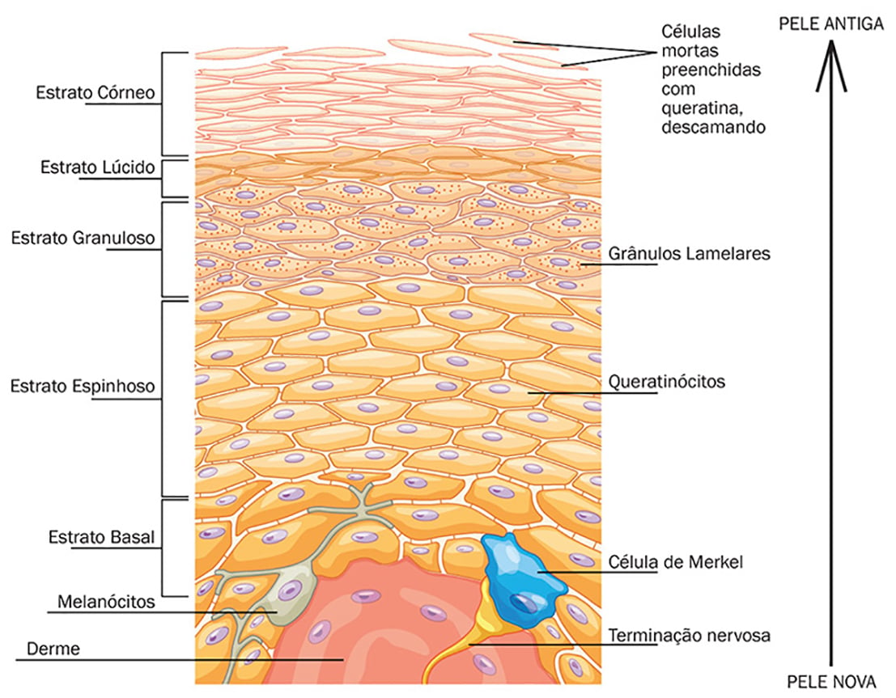

Uma das utilidades mais conhecidas do Laser Thulium, essa tecnologia de cuidados com a pele promove a destruição do pigmento pré-formado na derme e na epiderme, para melhora das manchas escuras, como o melasma. Por ser uma técnica não invasiva, como veremos a seguir, essa é a forma de cuidados com a pele que possui o melasma mais indicada. O laser de Thulium (Túlio) opera na faixa da radiação infravermelha. Ele emite luz, geralmente no comprimento de onda de 1927 nm ou na faixa de 1810 nm a 2100 nm (infravermelho próximo/médio), o que o torna altamente absorvido pela água nos tecidos (Sistema de LASER múltiplo uso em estética, 2024)
A radiação infravermelha em altas doses também pode induzir melanogênese, como ocorre no eritema ab igne. O eritema ab igne (EAI) ou eritema calórico caracteriza-se por eritema reticulado, hiperpigmentação, descamação, atrofia epidérmica e telangiectasias, presentes em áreas de exposição prolongada à radiação térmica, geralmente é assintomático, mas os pacientes podem referir ardência e prurido. A lesão é adquirida pela exposição repetida e prolongada à radiação infravermelha em temperatura de até 45ºC (WEBER, 2005).
A literatura descreve que o laser possui aquecimento e não realiza a morte de todos os melanócito, realizando uma destruição seletiva dos melanócitos e do próprio pigmento depositado na pele, o efeito térmico é capaz de estimular a formação de novos pigmentos nos melanócitos que ali restaram, o que pode provocar efeito rebote e piora do quadro clinico. Todos os estudo que aparecem na literatura evidenciam uso de despigmentantes, e após o uso do home care há piora no quadro relatados pelos próprios paciente que utilizaram a técnica.

